**REPASO PHP**

**P1.** Crea un bucle que genera la siguiente salida:

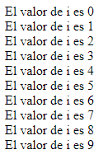

**P2.** Crea un bucle que genera la siguiente salida:

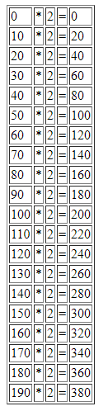

**P3.** Crea un bucle que genera la siguiente salida:

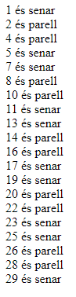

**P4.** Crea un bucle que genera la siguiente salida:

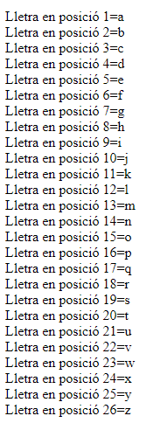

**P5.** Crea una función suma de dos parámetros que retorne la suma por un tercer parámetro de referencia. Probarla y mostrar el resultado. Haz que los dos primeros parámetros sean por defecto e igual a un valor de 5.

**P6.** Dado un array ***nombres*** con los valores: Xavier, Francesc, Jordi y Ferran y otro array **apellidos** con los valores Garcia, Pujol, Mas. Escribe un programa con todas las posibles combinaciones de nombres y apellidos. Utiliza for o foreach.

**P7.** a)Imprime la cadena “Esto es una gran prueba”.

b) En otra línea indica la longitud de la cadena inicia

c) Utiliza la función explode para dividir la cadena en varias usando el carácter separador “ “. Imprímelas por separado.

d) Con la función subst (devuelve una subcadena de otra, empezando por inicio y de longitud longitud) imprime solo “Esto es una gran”

e) Con la función strpos busca la posición de la cadena “gran” dentro de la cadena inicial, indicando en qué posición se encuentra.

f) Reemplaza con la función str_replace los espacios en blanco de la cadena inicial e imprímela.

g) Substituye todas las vocales por i en la cadena inicial, usando la función in_array